**霍林郭勒市教育体育局赴通辽工业职业学校参观考察并召开职校发展座谈会**

2023年10月19日，霍林郭勒市教育体育局赴通辽工业职业学校进行考察学习。通辽工业职业学校召开座谈会，围绕校企合作、教学管理等内容开展了广泛深入的研讨。

19日上午，教体局领导与通辽工业职校各项工作负责同志开展了座谈会。座谈会上，教体局领导与通辽工业职校校长、教学教研人员、德育工作人员、其他管理人员就学校教学管理、贯通培养、职普融通、德育管理、学生管理等内容进行了交流和深入的研讨，尤其对校企合作、学生实习实训情况进行了充分的探讨。座谈会上，大家积极发言，交流意见，共同展开讨论，现场气氛热烈。

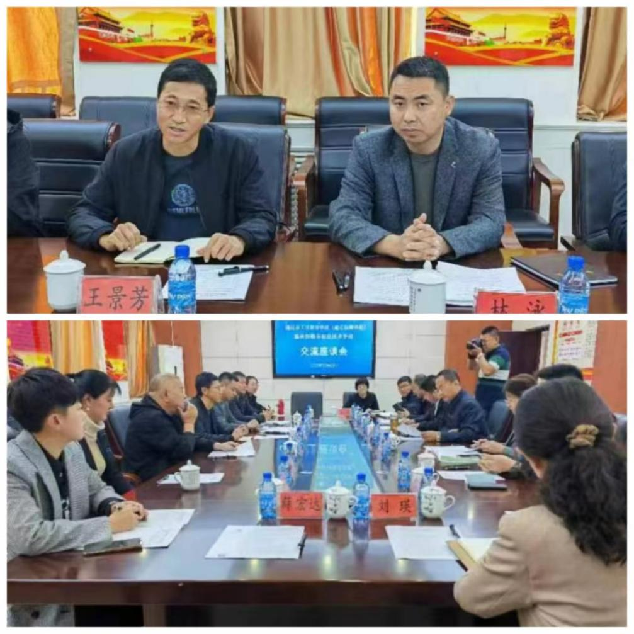

座谈会结束后，教体局领导与通辽工业职业学校负责人深入学校班级现场听课，对教师教学技能、授课内容、学生风貌进行了考察，随后走进职校各实训场所，了解汽车实训、机电焊接、土木工程、前沿实训等专业发展现状。

2023年10月20日